市政立交施工组织设计（四）

第九章 给排水工程项目的施工方案

排水工程项目的施工方案
一、工程概况
（一）、雨水管道
DN300～DN1200（开槽）采用国际I 级承插式钢筋砼管，“O”型橡胶圈接口。其中DN500 管道采用135°砼管基，DN600～DN1200 管道采用180°混凝土管基。
其中，DN300 雨水支管约1300 米，DN400 雨水管共计871 米，DN500 雨水管共计148 米，DN600 雨水管共计1180 米，DN700 雨水管共计43 米，DN800 雨水管共计212米，DN1000 雨水管共计284 米，DN1200 雨水管共计63 米，各类雨水检查井共计223座。
（二）、污水管
1、开槽施工污水管
DN300-DN1350 采用HDPE 管。管道基础采用1500 ㎜厚宕渣或砾石砂，粒径为5～40 ㎜。上面再铺50 ㎜砂垫层（中粗砂）。管道坞膀用中粗砂回填至管道外顶。管道用用弹性密封橡胶圈接口。管道环刚度应大于等于8000N/m2。
其中，DN300HDPE 污水管共计56m，DN400HDPE 污水管共计478m，DN1200HDPE 污水管共计118m，DN1350HDPE 污水管共计238m，各类污水检查井共计22 座。
2、污水顶管
本工程穿越规划拟建的过河段污水管（ф1200、ф1350）采用顶管施工。
DN1200-DN1350（顶管）采用“F”型钢承口式钢筋砼管，钢套环接口，锲型橡胶圈止水。顶管用DN1200“F”型钢承口式钢筋砼管110 米，顶管用DN1350 “F”型钢承口式钢筋砼管40 米；工作井和接收井各2 座。
（三）、高架排水埋地管
DN225 采用硬聚氯乙烯（UPVC）加筋管。管道基础采用宕渣或砾石砂，粒径为＜60 ㎜。粗砂坞膀对外顶。管道采用“T”型橡胶接口。
二、施工准备
（一）、测量放样
1、根据设计图纸及建设单位提供的座标网和控制点正确地进行管道的测量放样工作（主要测定管道中线、附属构造物位置、堆土料界线、中心桩、方向桩，并设置固定可靠的护桩），是该工程施工的第一项工程内容。测量放样工作的准确性，对施工进度、质量有直接影响。因此施工测量工作要符合设计要求，做到正确无误。
2、管道测量放样首先应确定管道中心线
使用经纬仪确定管道中心线，同时钉出标桩。标桩要钉在管道转向处及井位上，管道直线上要每隔50 米左右钉一个，并且标桩要编号，量出管线实际长度。根据设计图纸及平面坐标系统，测放出管线的平面位置，在周边设立控制桩。
（二）、施工区域排水
地下管线施工，排水是关键，施工时在沟槽堆土区外增设临时排水沟，将沟槽沿线的雨水、井点水和地表水引入，并在适当位置设置集水坑，用水泵强排至地面水系，以保证施工过程免受水害，影响工程质量。
三、雨、污水管道大开挖埋管施工
大开挖埋管施工工艺流程框图
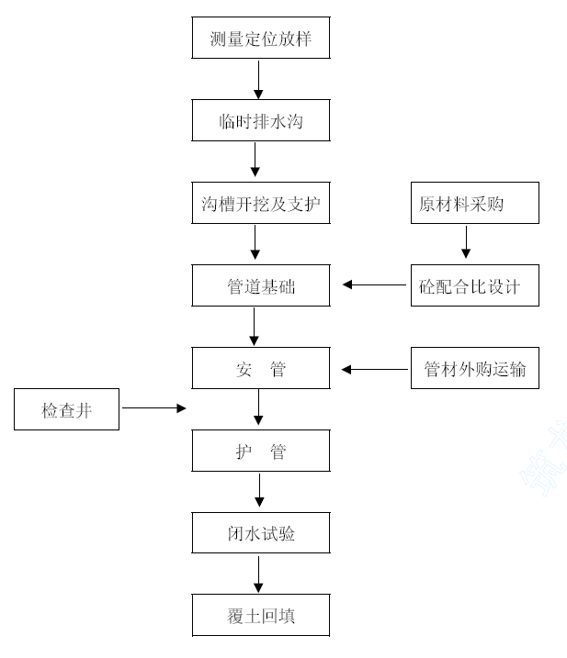
（一）、测量放样：
根据建设单位交桩点及相应的交点坐标，每隔20m 测放管位中心轴线桩。同时根据甲方提供的水准点，沿道路走向的每隔100m 左右增设临时水准点，复测闭合，经监理签证后启用。
（二）、沟槽开挖
根据本工程设计文件及调查的地质资料，管基座落于淤泥质土层上。沟槽开挖深度一般在1～2.5m，采用大开挖自然放坡施工，沟槽上层1 米采用1：2 放坡系数，下层采用1：1 放坡系数，设宽1.5 米的一级操作平台。开挖作业以机械为主，人工为辅的方法。机械挖土至槽底0.3～0.5m 时停止挖掘，由人工修坡及清理槽底，并铺设垫层。
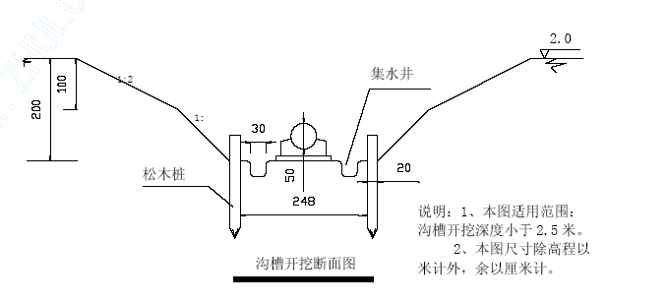
（三）、槽底排水
沟槽开挖过程中，应在沟槽槽底及顶面外缘2m 设置宽1m 的截水沟，截水沟深度≥50cm，由于本工程在施工中可能遇到雨季施工，为防止地表水大量汇入沟槽，造成沟槽被水浸泡，影响施工进度及质量，在沟槽底两侧设置排水沟及集水井，有利排水，每20～40m 设置一处集水井。
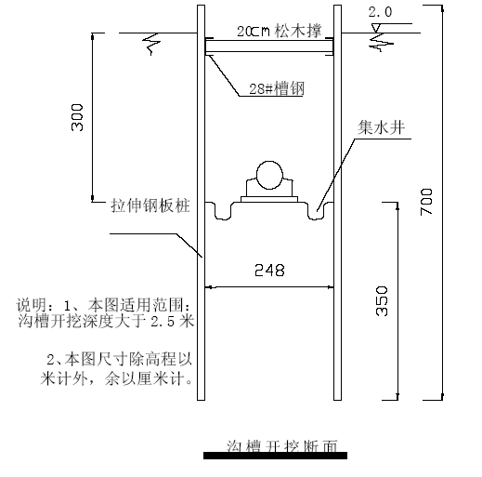
（四）、管道基础：
1、HDPE 管、UPVC 管基础
DN300～DN1350HDPE 污水管以及DN225UPVC 雨水管设计采用15mm 塘渣或砾石砂基础。沟槽开挖完毕，经监理验收合格，即进行基础施工，用人工在槽内铺设塘渣或砾石砂，控制好高程，基本整平后，采用蛙夯机夯实，然后安管。
2、钢筋混凝土管基础
（1）垫层
在沟槽清理完成并经监理工程师验收合格后，马上进入垫层立模，模板采用5cm厚定型木模，砼采用350 型搅拌机自拌，机动车运输，导流槽输送至沟槽底作业点，人工入模整平，插入式振捣密实。
（2）管道平基
管道垫层砼强度达到设计强度的85%后，进入管道平基施工。管道平基砼施工与检查井基础施工同时进行，采用定型木模，人工支立，砼采用350L 型搅拌机拌和，机动车运输，导流槽输送至沟槽底作业点，人工入模整平，插入式振捣密实。
每井段或开挖段应在沟槽成形后立即进行，并必须一次浇筑完成。砼基础浇筑完成后，12 小时内不得浸水，并进行养护。砼强度达到2.5Mpa 以上后，方可拆模。井第一节基础开始每20m 设一道沉降缝，宽20mm，内填油浸木屑板。
支立模板：管基采用定型木模板，模板的高度模数按设计垫层、平基、护管的规定厚度定制，模板的厚度一律采用5cm 的厚模板，长度模数为4～6 米/块，安装时模板的顶高层必须与设计高度齐平，模板支撑牢固，线形顺直。
（五）、管道铺设
1、HDPE 或UPVC 管安装：
先在管道承口位置将基础扒开，留一凹槽，使管道平实地座落于砂基础上。然后接口，接口时橡胶圈的位置应放置在管道插口第二至第三根筋之间的槽内，同时将承口的内壁清理干净，并在承口内壁及插口橡胶圈上涂上润滑剂，然后将承插口端的中心轴线对齐，进行安装。
UPVC 管安装时，在插入管的插口处一人用绳子吊住，另一人在管端用撬棒抵住横挡板，用力将管道推入预定位置，然后复核轴线与高程。正确无误后回填胸腔黄砂护管。
大管径HDPE 管采用25T 汽吊配合吊运。在沟槽内定出管道的中心轴线，用水准仪测量管内底标高，套节承插头上游，插头放在下游，在排管时考虑相邻管节的互相影响，承插头部分略为抬高2cm，管节的偏差通过吊车的起吊来调节。第一节管节定位后，在管内放入手拉葫芦、手拉葫芦二侧固定钢丝绳、紧靠管节后放一根25#工字钢作为横档，管节合拢采用手拉葫芦牵拉的方法。在拖拉前，管节承插口和橡胶圈涂满润滑剂，依靠手拉葫芦使HDPE 管徐徐合拢。
2、钢筋混凝土管安装：
平基砼强度大于5MPa 以后，才能进行下管。下管采用人工或挖掘机，铺排采用人工。排管时应根据高程样板定出管道中心位置，每节管子用高程样板复核一次管底高程，有偏差时应及时纠正。管道安装时自下而上施工，管道就位采用机械和人工结合紧管，逐节就位安装。
承插管接口的施工：钢筋砼承插管采用柔性接口，“O”型橡胶圈连接，橡胶圈在管道铺设前先套好。承插管第一节铺设、定位完毕，在管中栓一道钢丝绳，然后铺设第二节管道。起重机械吊起将要铺设的管道，将插口插入上一节管道承口，用管枕(涂润滑油)作为临时支座，然后用钢丝绳将上一节管道中的钢丝绳与本节管道的1/2 承口处绑好，用手拉葫芦绷紧，使管道缓慢滑向前一节承口内。确保橡胶圈入凹槽内，无扭曲现象。
（六）、管座
钢筋混凝土管道安装完毕后要求浇筑135°或180°砼管座基础。
护管浇筑前，先整理管道的护管钢筋，清理基础上的污泥、杂物，立好模板，模板采用建筑钢模，模板安装必须直顺、牢固，必要时打木桩进行固定。浇筑护管用砼采用机械拌和，人工浇筑，机械震动，滑槽入模。
（七）、窨井砌筑
1、施工准备：清抛冲洗基础表面，无积水污泥；替换窨井部位的支撑；砖材浇水湿润；水泥砂浆根据水泥品种进行配合比搅拌。
2、施工要求：在砌筑的基础面上先铺底浆；砌砖必须做到墙面平直，边角整平，宽度一致，井体不得走样；砌砖时应夹角对齐上下错缝内外搭接；砖缝中砂浆饱满，不得通缝，缝宽10mm 误差≤±2mm；砌砖时应将挤出的砂浆刮平，并将砖墙表面残余砂浆及时清理干净。
3、用1∶2 水泥砂浆抹面：洒水湿润墙体，抹面分两次进行，先刮糙打底后用直尺刮平再用木搓搓平，表面粗有纹路，此粗糙厚度10mm，在粗糙的水泥砂浆初凝后及时粉刷第二道水泥砂浆，并压实抹光。抹面工序应先外墙后内墙，在必要时内墙宜一次打光完成。
4、窨井的盖板安装：安装时钢筋砼预制盖板必须清洁，在盖板底部先铺25mm的1∶2 水泥砂浆，盖住窨井墙体每边必须≥120mm，盖板缝间用1∶2 水泥砂浆嵌实并形成凸缝以防渗水，盖板四周用1∶2 水泥沙浆圬实形成45°三角接缝，缝高5cm。
5、预留井的处理：窨井上的预留管的管径、方向和标高必须符合设计要求。预留管应与墙体接平，在窨井与接管的连接处用1∶2 水泥砂浆抹成45°三角接缝。
（八）、闭水试验
当排水管道安装、接口及检查井都分段完成，根据要求，分段进行闭水试验，试验频率按规范要求执行。
闭水试验应在管道灌满水后24 小时进行，闭水时间不得小于设计要求。闭水水头高度为管内顶（窨井筒）水平面。如窨井高度低于闭水要求的2 米水头时，水头高度至窨井口为止。
闭水试验渗水量要小于GB50268-97《给排水管道施工及验收规范》中相应各直径管道的允许渗水量，方可视为合格。
（九）、沟槽复土：
管道隐蔽工程验收合格后进行沟槽复土。沟槽覆土前，管基及接口应具有一定保养期，以保证在复土过程管基及接口不受损坏。
覆土前槽底杂物必须清理干净。覆土时沟槽应保持干燥，不得积水，严禁带水回填，不得回填淤泥，腐植土及生活垃圾等有机物质。
管道覆土时应在管道两侧同时回填，管顶50CM 以内应注意控制回填掺合土粒径。
覆土应按自下而上顺序逐层进行，边覆土边进行夯实保证回填压实度为轻型标准95%，所有预留管在覆土过程中作好现场标记。
（十）、控制措施及要求：
1、工程开工前必须先做好应有的试验项目：
① 砼配合比试验，砂浆配合比试验。
② 砂、石的筛分，含泥量试验，压碎值试验。
③ 钢材、水泥红砖的原材料试验。
④ 回填土的击实试验（最大干容量，最佳含水量）。
2、管道工程质量控制措施及要求：
① 浇筑砼基础要求严格控制高程，允许低于设计高程10 毫米内，但不得高于设计高程，以便于管道安装的高程，在控制高程的同时必须严格控制抽线的位移。
② 砼浇筑时，为防止砼产生离析，落高超过2 米必须用流槽或串筒。
③ 平基浇筑后砼强度最少要达到5Mpa 后方可下管安装。
④ 排水管道安装做到：
纵断高程和平面位置准确，对高程严格要求，复核测量。
承插口管道橡胶圈应套正，紧管时用力要均匀，并连续拉紧。
安管应由下游往上游方向进行。
砼护管与平基，管壁结合严密，坚固稳定。
⑤ 检查井砌筑要做到：
检查井砌筑必须采用挤浆法，红砖不得有通缝现象，要做到砂浆饱满、灰缝平整、井壁互相垂直，井内流槽应平顺，哈呋板安装必须先座浆；抹面应平整压光，不得有空鼓和裂缝现象，井内壁粉刷应分两道进行，第一道粉刷后质量员应检查井内尺寸，如不符合要求，第二道粉刷时加以调整。
⑥ 闭水试验：
管道沟槽复土前，必须做好闭水试验工作，项目部专职质量员在做闭水试验的基础上会同建设单位和监理单位或质监站（至少三方）一起做管道闭水试验工作。这是一项重要的必检项目，而且要做到闭水一次成功。但井筒高度要掌握在管顶上端，如设计井口高度小于2m 时，闭水试验水位可至井口为止；管道闭水按GB50268-97 的要求执行。
3、回填土工程质量控制措施及要求
① 土方回填必须达到设计及施工规范要求，经密实度试验合格后，方可继续回填，不达到质量要求的不准回填。
② 回填土质量的好坏，直接影响管道工程和道路工程的质量。
③ 为了保证回填土的质量，槽底有积水应先排除，不得在水中回填土，当日回填应当日夯实。沟槽回填土必须保证构筑物的安全，管道、井室等不位移、不损坏。
④ 沟槽两侧应同时回填，两侧高差不大于30 厘米。
⑤ 两个回填土段的搭接处不得开陡坎，应将夯实层留成阶梯状，其长度应大于高度的二倍。
⑥ 对铺土厚度及压实度要求：
压路机压实，铺土厚度为25-40 厘米。
蛙式打夯机及2.8KW 震动夯机，铺土厚度为25-30 厘米。
木夯，铺土厚度为20-25 厘米。
夯实时不得漏夯，压路机压实时，轮迹重叠宽度应大于20 厘米。
密实度要求：胸腔填土90%，管顶以上50 厘米范围内85%，管顶以上50 厘米至地面，路槽以下深度，0-80 厘米为90%。
四、污水顶管施工
W2～W3 段Ф1200mm 污水管（L=110m）以及W7～W8 段Ф1350mm 污水管（L=40m）跨越拟建或现状河道，设计采用顶管施工。顶管工作坑和接收坑采用深层搅拌桩内插H 型钢的SMW 工法，作为基坑开挖的围护结构，待顶管施工后再砌筑检查井。
顶管工作坑和接收坑SMW 工法示意简图
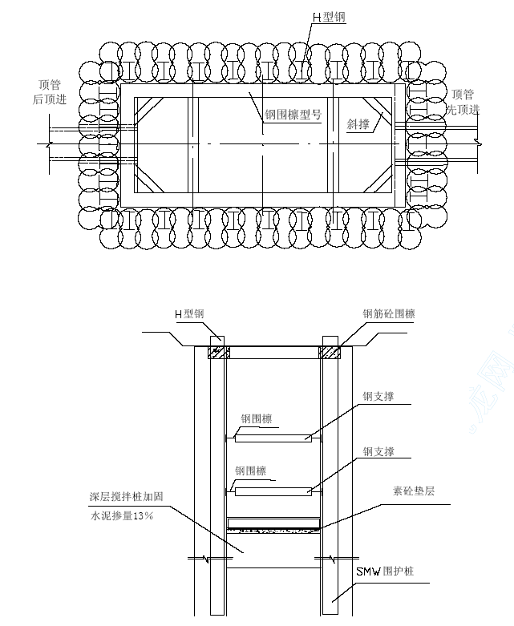
（一）、SMW 施工方案与技术参数
1、前期准备
① 施工场地准备
施工前会同有关部门进行施工场地围场，迁移施工场地内树木、地下管线及架空电线等影响将来正常施工的物体。施工场地路基以能行走50t 大吊车为准。
② 测量放线
按照设计图纸进行放样定位及高程引测工作，同时做好永久及临时标志，并提请监理复核验收，确认无误后方可施工。
③ 开挖沟槽及制作泥浆池
在搅拌桩施工过程中会涌出大量的泥浆，为了保证桩机的安全移位及施工现场的整洁，需要使用挖机在搅拌桩桩位上预先开挖沟槽。沟槽宽约1.2m，深0.6～1.0m。
④ 放置定位型钢
在平行于沟槽方向放置2 根定位型钢，型钢规格为500×200，长为16m 左右。
沟槽开挖及型钢放置示意简图
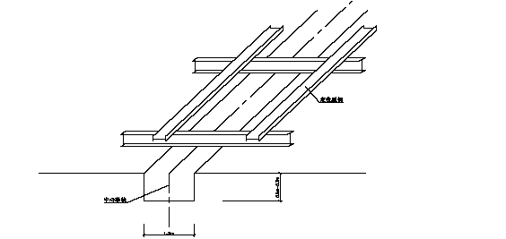
⑤ 搅拌桩桩位定位
搅拌桩采用套打一孔工艺，根据搅拌桩机的施工桩径、轴心距和搅拌桩搭接长度，计算出搅拌桩的桩心距离。然后在定位型钢上以桩心距离焊接定位钢筋，保证搅拌桩每次准确定位。
拟投入SMW 工法桩施工的主要机械设备表

机 械 名 称 | 规格型号 | 额定(KW) 或容量(m3)吨位(t) | 数量
SMW 专用机械 | SP-5F 型 | 135kw | 4 台
拌浆机 | VJ－3 型 | 7.5kw | 4 台
灰浆泵 | TVB－3 型 | 5.5kw | 4 台
潜水泵 | QV－315 型 | 3kw | 6 台
吊机 |  | 25/50T | 2 台
振动锤 | DZ-60 型 |  | 2 只
2、SMW 施工工艺
搅拌桩的搭接以及成形搅拌桩的垂直度补正是依靠搅拌桩单孔重复套来实现的，以确保搅拌桩的隔水帷幕作用。搅拌桩一般采用跳槽式双孔全套复搅式施工，但在特殊情况下（例如搅拌桩成转角施工或施工间断）也可采用单侧挤压式施工。
施工工艺流程详见下图：
SMW 施工工艺流程框图
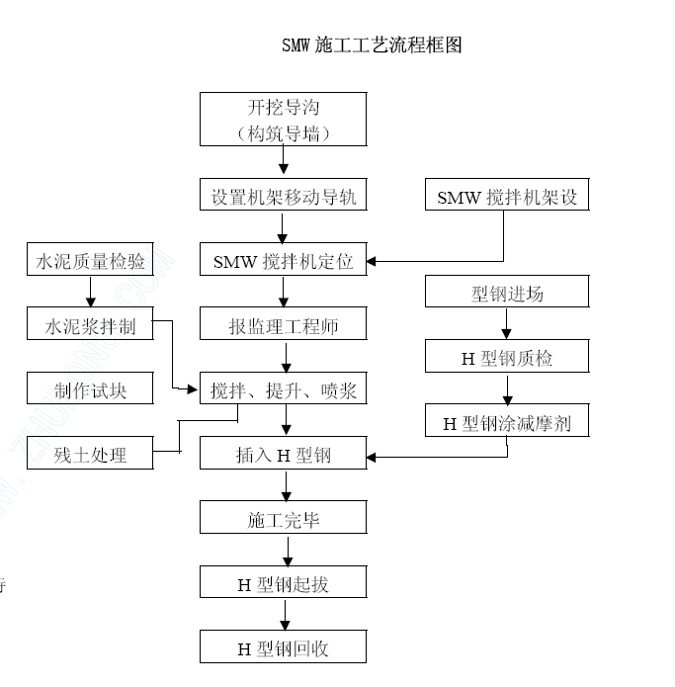
（1）桩机就位
桩机移位由当班机长统一指挥，移动前必须仔细观察现场情况，移位要做到平稳、安全。桩机桩位定位后，由当班机长负责对桩位进行复核，偏差不得大于20mm。
（2）桩机垂直度校正
在桩架上焊接一半径为5cm 的铁圈，10m 高处悬挂一铅锤，利用经纬仪校直钻杆垂直度，使铅锤正好通过铁圈中心。每次施工前必须适当调节钻杆，使铅锤位于铁圈内，即把钻杆垂直度误差控制在0.5%内。
（3）桩长控制标记
由于本工程搅拌桩桩长变化较多，因此施工前应在钻杆上做好标记，控制搅拌桩桩长不得小于设计桩长，当桩长变化时擦去旧标记，做好新标记。
（4）水泥浆液拌制
施工前应搭建好可存放50 吨水泥的VJ－3 自动拌浆机，对全体工人做好详尽的施工技术交底工作。水泥浆液的水灰比控制在1.5～2.0 之间。
（5）搅拌桩机钻杆下沉与提升
按照搅拌桩施工工艺要求，钻杆在下沉和提升时均需注入水泥浆液。钻杆提升速度不得大于1m/min，按照技术交底要求均匀、连续的注入拌制好的水泥浆液，钻杆提升完毕时，设计水泥浆液全部注完。相邻两桩施工间隔不得超过12h。
（6）插入H 型钢
① 型钢起吊前在型钢顶端150mm 处开一中心圆孔，孔径约100mm，装好吊具和固定钩，根据甲方提供的高程控制点及现场定位型钢标高选择合理的吊筋长度及焊接点，控制型钢顶标高误差小于50mm。
② 在沟槽定位型钢上设置H 型钢定位卡，固定插入型钢的平面位置。型钢定位卡必须牢固、水平，而后将H 型钢底部中心对准桩位中心并沿定位卡徐徐垂直插入水泥土搅拌桩内，使用线锤控制型钢插入垂直度。
③ 型钢插入过程中应随时调整型钢的水平误差和垂直误差。插入型钢若有接头，相邻两根H 型钢接头应错开1m 以上。
④ 若型钢插入达不到设计标高，可以慢慢提升型钢到适当高度，重复下插至设计标高。
3、主要技术参数
① 水泥掺入比：20%
② 供浆流量：240～260L/min
③ 浆液配比：

材料名称 | 水 | 水泥
规格 | 自来水 | 普硅32.5 级
质量比 | 1.5～2.0 | 1

④ 搅拌速度：26 转/min
⑤ 提升速度：

提升速度m/min | 下沉速度m/min
1.40～1.60 | 0.93～1.25
（二）、基坑开挖
1、基坑内降水
由于基坑底部已经进行了土体加固，采用搅拌桩，能确保坑底的土体稳定，所以井内采用集水坑和明排水措施。
2、基坑开挖
工作井挖土之前，用搅拌桩对基坑底板以下3 米，进行土体加固。加固强度为1.0MPa。基坑挖土采用人机相结合的办法，采用的机械有25T 吊机抓斗吊。挖土采用分层进行，在开挖到第一道围檩中心线以下300mm 前浇筑顶部围檩，待围檩砼强度≥70%后方可继续开挖。在开挖到第二道围檩以下300mm 前架设第二道钢围檩及钢支撑。
基坑开挖到设计标高后，应于4h 内浇筑素砼垫层，并在48h 内浇筑顶管工作坑底板，底板砼强度≥70%后浇筑前导墙、后靠背。基坑开挖过程中如发现围护结构有渗漏，必须随时封堵。
（三）顶管施工
本工程顶管设计采用F 型钢筋砼管，管径为Ф1200 和Ф1350。顶进施工拟采用泥水平衡顶管施工，泥水平衡顶管施工工艺见下图：
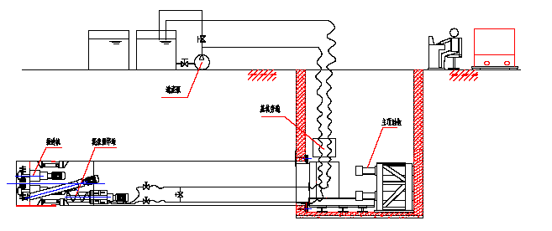
在工作坑和接收坑SMW 围护施工完毕后，同时砼强度达到顶进所需强度后，则可进行顶进工作。
第一段管道顶进完成，随后将顶进机头从顶管工作井吊出，作必要的检修养护，再将其重新投入到相应工作井内进行管道顶进，直至顶管全部完成。
1、施工工艺流程
详见下图所示：
顶管施工工艺流程框图
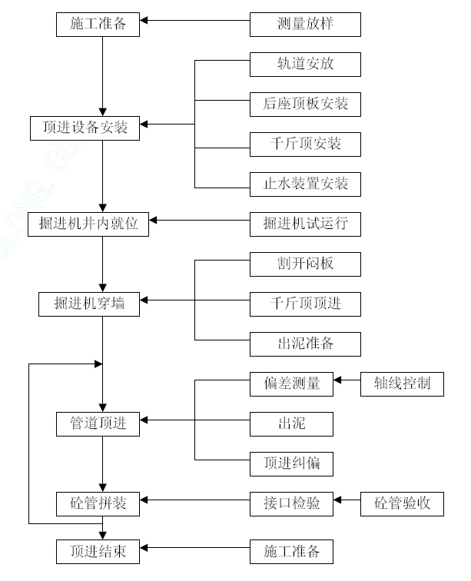
2、管节验收及其堆放
每批管子至工地后，会同工程师代表一起逐节检查管节质量。具体有以下几个方面：
① 管身裂缝情况；
② 承插口圆度、端面平行度；对质量有问题的管节做好标记，通知工程师代表或厂方，及时采取修补或更换措施；在甲方提供的临时性工作区域内合理布置施工场地，管节堆放场地事先经过清理平整，在堆放管节时须用专用吊具在中心吊孔中吊起，以保护承插口。管节须排列整齐，堆放动作轻缓，避免管节间碰撞。就位后立即用方木垫稳，确保管子稳定浚动。
3、顶管设备
针对本工程沿线水文、地质及施工条件，为确保顶管施工质量和进度，减少对地面构筑物及公用管线的影响。本工程中顶管机采用泥水机械平衡式顶管机。该类顶管机在软土地层中能自动平衡正面土体压力、有效控制地面沉降、操作安全可靠、施工速度快的较好机型之一。
该机的各主要组成部分及功能汇总如下：
① 机壳：
为两段一铰形式，前后壳体通过纠偏油缸联结，纠偏缸的各种组合动作可使前后壳体在需要的方向产生折角，在顶进过程中产生纠偏效果。前后壳体间有橡胶止水圈确保壳外泥水不渗入机体内。
② 大刀盘及刀架：
刀盘能自动前后浮动，浮动量13CM，以3～16T/m2 的设定压力自动平衡正面土体。
在转动时刀架可相对伸缩，以自动调节正面土体切削量。这种可靠直观的机械平衡方式是本机最大优点之一。
③ 动力系统：
通过油马达、减整箱等部件为大刀盘提供足够的转矩。
④ 纠偏油缸：
组合动作，在需要方向上使前后壳体产生折角，在顶进过程中产生纠偏效果。
⑤ 主顶系统：
主顶系统由若干油缸组成。
主顶系统的顶进速度由VVVF 控制，可实施无级变速，启动和停止由电气系统联动控制。
⑥ 泥水系统：
以一定水压、流速的水和稀释、搅拌泥水舱中泥浆，并将泥浆水带至地面沉淀池。
该水流水压比地下水压略高，以确保切削面土层无水土流失。水压在2～25m 水龙头范围内可调，精度为0.2m 水头。
⑦ 电气控制系统：
传递各种操纵指令，调节各执行无件的状态；在顶管机机头内设有监听、监视、通讯、对话系统，顶管机的各部件工作情况均可通过电视及PLC 工控制传递至地面操作台，全部操作均可在地面完成。
⑧ 液压泵：
接受控制系统的指令，为各系统液压执行无条件提供液压能。
4、顶管工艺
整个顶管过程大致可分为三个阶段：出洞前准备；正常顶进阶段；进洞及后期收尾阶段。
① 出洞前准备阶段：
本阶段工作包括：龙门吊安装就位、基坑导轨测量就位、洞口止水装置安装、主顶油缸组及后靠、机坑导轨安装就位、泥水系统机坑旁通阀组有管道系统安装就位、操纵平台搭建、电气控制线路布置、储水箱及泥水泵安装就位、压浆系统及其管道安装就位、顶管机头下井就位、各部分设备调试运行、联机总调试、洞口地基加固措施、顶进轴线复测、管节堆放检验、触变泥浆搅拌储存。
② 出洞及正常顶进阶段：
打开洞门、机头顶入洞口后下设备段。转接油管、电缆及泥水管后继续顶进。油缸顶到位后，拆除泥水管和电缆，第一节砼管下井，设备段与第一节砼管合拢，接通泥水管和电缆继续顶进。重复上述过程。顶至预定长度后，将准备好的中继环放下，联机调试一次，重复上述过程。在顶进过程中每顶一节管对顶进轴线作一到二次测量，确定纠偏的方向和时机；并对机头前10m，后20m 的地面沉降监测点作一测量，以便当班施工人员能及时采取相应措施，控制沉降幅度。
整个顶进管道从机头后设备段、第一节砼管到最后一节管道，每隔6M 设置一圈触变泥浆注入管道，以便顶进时定量定点压浆，减小顶进时管外壁阻力，填充扰动土中空隙，减小地面沉降。
泥水系统的设定水压力一般比地下水水压高0.05kg/cm2.这要根据埋深及地下水位高低情况而定。
在顶进中根据机头和沉降情况再对工作土压和水压进行修正。
顶进过程中严格执行交接班一小时衔接制度，交待上班各类情况，共同观察工作现状，以保证全顶程连续无间断。
③ 进洞及后期收尾工作：
该部分工程包括：托架搭建、接收导轨就位，洞口止水装置安装、洞口地基加固，机头偏差复测。井位复测、打开洞门、机头进洞并吊运、管道清洗、防腐涂料、管节偏差测量记录。
为了减少顶进管节的后期沉降，在顶进完毕后还要在压浆孔向管外压水泥砂浆，以填充管外扰动土缝隙，提高管外土体的承载能力。
5、最大顶力及其限制措施
（1）最大推力计算
最大推力按下式计算：
F=F₀+πBT_{α}L
F₀——初始推力（KN）
B——管径（M）
T_{α}——管与土之间剪应力（KPa）
L——推进长（M）
其中F₀ =（P_{e}+P_{w}+∆_{p}）π/4 B²
对本工程每种管径及每段顶管进行计算，若顶管的最大顶力超出了工作井的极限承载力，则施工中需要设置中继间。由于设计图纸对最大顶力未明确规定，待中标后我方将根据设计要求进行计算和调整。
（2）触变泥浆减阻
从机头后第一节砼管至管道最后一节砼管，每隔6M 安置一圈压浆管道，每个压浆孔上安装一只1 寸球阀，由橡胶软管压浆总管相连，压浆总管是一根2 寸白铁管，连接压浆泵。压浆泵选用隧道公司生产的江南泵。以上压浆系统上设有流量、压力调节阀。触变泥浆选用标准配方的浆料，在拌料筒内按一定比便兑水充分拌制后，储放24 小时后方可使用。
压浆分三类，分别控制。
①机尾同步压浆：以形成原始浆套，填充固有间隙；
②沿线（及洞口）压浆；以补充管道不直形成的沿线浆套缺损。
③定点压浆：根据沉降测量反馈数据，对沉降过大处补偿性压浆，以支承地表荷载。
各作业班在顶管施工时作好压浆量、点的记录，确保压浆工作到点到量，以降低管外壁摩擦阻力，提高顶管质量。地面沿线有专人巡视，防止打穿地层造成浆套损坏。
6、顶管机遇地下障碍物的措施
本机头刀盘为大断面切削型，刀盘上焊有硬质合金刀具，并有硬质合金堆焊耐磨保护层。断面小于30CM 的木桩，可以在切削成碎片后从管道中排出。非结构型石块可推其前进，在顶进一段时间后，遇疏松土层时，可将它挤入旁边土层中。以上两种障碍物已在同类型中口径管道顶进时遇到，并顺利通过。
7、顶进线型控制及测量
顶管施工时采用全站仪、经纬仪、水准仪、激光测距仪进行测量。具体测量的技术要求参见桥梁工程测量的技术要求。
顶进轴线的偏差与管道顶进阻力、地面沉降、管道接口的水密性及管道水力条件有很大关系，所以下面的控制及量测方法是必不可少的。
在工作井后靠前设置一牢固的测量平台，平台高度与轴线标高相匹配并可作少量调节，激光经纬仪安置在平台上，调整红外线激光方向、高度与设计轴线一致。现场结合机头前后壳体间折角、机头滚动角，二维倾斜仪读数，即可测出机头的现存偏差及发展趋势。从而确定纠偏动作的方向、大小及时机。以上各参数均可在地面操纵台的电视屏幕、仪表板上看到。
对某一纠偏动作，机头前后壳体即在这方向上产生一定量的折角，在顶进时，机头即沿此方向纠偏。每次纠偏操作的执行均需仔细讨论，记录在册，并密切观察其后反应。当班从员须将整个管道的线型偏差量以曲线图形式绘出，以利操作控制。
为了消除测量基准的误差，每顶进50M 还要对测量基准作一次复测。在机头进洞前20M 处，对机头的偏差进行一次精确的测量，确定纠偏控制措施，以确保机头以尽可能小的偏差进洞。
8、地下、地上弃土的处置
从机头切削下的土体稀释搅碎后由污泥泵送到地面。地面砌筑宽6M×长30M×深2M 的泥浆沉淀池，排放入沉淀池的泥浆水经初步沉淀后重复使用。池内沉淀下的泥砂由挖土机挖出，装车运到工地附近土方临时堆放处进一步脱水，待含水量低于60％时用土方车运到永久性弃土处。

给水工程项目施工方案
一、工程概况
本次给水工程为世纪大道南段扩建工程（兴宁路～**立交）道路东西侧布置的二条给水管及其附属项目。
道路东侧为D1200 铸铁管共计1300m，西侧为D500 铸铁管共计1040m。管道设计压力为0.4MPa，各段管件试验压力为0.8Mpa。按本工程设计要求，施工过路管材首先考虑选用球墨管，在与雨污水管相交需要向上或向下转时，再考虑改用钢管。
施工准备工作内容与雨、污水管道工作相同。
二、球墨铸铁管施工
本工程给水管过路管段采用DN1200、DN500 及以下管径K9 级承插式接口离心球墨铸铁管及球墨配件，橡胶圈接口。
1、施工工艺
（1）放线测量
严格按图放线，根据施工图上管道的起终点与转折点的设计坐标，利用测距仪将图纸上的管线位置施放到地面上，定出管线走向及管道中心线。沿管线走向，每量50m 打一个里程桩，折点处或遇障碍物（如电线杆、其他建筑物及地下管线）等特殊地点则加设里程桩。
（2）沟槽开挖
开挖前，利用水准仪通过管道控制点设立沿线临时水准点，每100m 一个，同时经过反复校核，确定无误后并做好记录。临时水准点高程闭合差≤20L1/2mm。本工程沟槽开挖均采用机械挖槽，放坡大开挖进行施工，放坡系数采用1：0.5。
沟槽开挖应符合下列有关规范和规定：
① 不扰动天然地基。
② 挖土至设计标高检验沟深，沟宽与土质情况，保证铺管质量。沟槽中心线每侧的净宽不得小于管道沟槽底部开挖宽度的一半；槽底高程的允许偏差开挖土方时为±20mm。
③ 沟底保持平直，不得超挖，若已经超挖，采用填粗砂处理，其复土超高夯实至设计标高。如遇基坑为淤泥和虚土时，挖除淤泥及虚土，回填粗砂厚0.30m 以上，如遇岩石，须超挖0.30m 以上，再整平并填以砂填层至设计标高。
④ 挖土至沟底设计标高后，应立即与监理人员联系验收，尽量做到当天下管。
⑤ 机械挖槽采用正向开挖法挖掘，挖土机顺沟方向放置，随挖随向后退。槽底保留10cm 以上的原土层，等平基前人工整平。
⑥ 挖土应由边到中，分层循序渐进。
⑦ 为便于下管、运输、堆料，采用一侧堆土，一侧堆料，而且距沟边1 米内不得堆土。
（3）沟槽排水
① 沟槽开挖若有地下水，则排水采用明沟集中排水。每隔50m 设1 集水井，井深0.6m，长1m，宽1m，采用4 寸或6 寸潜水泵排水。井位置处于沟槽外侧且紧靠沟槽底部边缘。排水沟宽20cm，深30cm。
② 在施工排水过程中应不间断排水，并应对排水系统经常检查和维护。
（4）平基
沟槽开挖至设计标高并经监理工程师测量验收后，进行基础敷设。基础的好坏直接决定了管道工程质量的好坏。为确保工程质量达标，基础敷设质量控制应采取以下技术措施：
① 沟槽平整后，沿管道设计中心位置设中心桩，桩材料可以采用短木或竹片，插入沟槽有一定深度，以不致轻易摆动为准。桩每隔10m 设1 个。
② 用水准仪测量基础顶部标高至设计标高，在桩位相同位置上作出标记并在两中心桩之间沿标记位置拉一根控制线，便于基础平直，符合设计要求。
③ 沿每个中心桩0.7m 的垂直沟槽方向，两侧各设置一个基础边线桩，每侧的相邻两上边线桩之间拉控制线，以此控制基础宽度。
④ 基础敷设时先用大片垒出两侧边线，一片垒一片人工整齐排列，并不时地用锤子敲打密实，保证基础的严密性。最后在大片上铺碎石，保证基础面层平整。
⑤ 基础的敷设从端点开始朝一个方向进行，防止施工人员在已建基础上走动影响基础的坚固性，减少对基础的挠动。
⑥ 基础敷设后，用水准仪每25M 一点进行标高复测，并对基础的厚度和宽度进行检测。标高允许误差为±30CM。
⑦ 当沟槽里有水时，需不间断排水，严禁长期浸泡。
（5）安管的质量控制
① 主管送至现场后，沿沟槽依次排开。安放位置应离沟槽保持一定距离，避免对沟槽的稳定性产生影响，并且距离不能过远，能保证安装方便即可。
② 橡皮圈应妥善保管，不得受阳光长时间照射，并远离热源。
③ 主管采用吊机或挖掘机安装，应视施工现场条件许可，用手板葫芦将铸铁管从插口压入承口，施工到三节后才能放掉。安装时应去除管道里的杂物（石块、泥块等）。
④ 安装完毕后，对标高和中心线位置进行复测，严格按规范验收。标高允许偏差±50mm，中心线允许偏差40mm，如果超过允许误差范围则必须对其进行修补或返工。
⑤ 为确保管道清洁及通水水质，承插口处采用洗洁精润滑，禁止使用黄油。
⑥ 管道安装完毕后，两端应采用闷板或帆布进行封闭，以免杂物进入管道中，影响通水水质。
⑦ 橡皮圈与铸铁管采购应配套，严格按技术标准执行。
（6）回填
由于本工程工序连接紧凑，为不影响其它管线与路面施工，管道安装完毕后应及时回填。回填按以下规范进行：
① 管道敷设后，回填土应严格逐层夯实，每层填土厚度不超过0.20m，在管道两侧和管项上0.20m 范围内，回填土不得含有15cm 以上的砖、石等硬块，管道两侧回填土应同步进行夯实。
② 本工程采用分段回填压实，相邻段的接荐呈接梯形，采用木夯压实，夯夯相接。
③ 管道与基础之间的三角区应填实。压实时，管道两侧应对称进行，且不得使管道位移或损伤。
④ 回填时应保证沟槽不得有积水。
（7）管道试压
管道安装敷设后及时进行检验，试压前应对试验管段灌满水，进行充分浸泡后再进行试压，同时应排光管道内的气体。试验管道长度不宜超过1Km。水压试验后竣工验收前应进行冲洗消毒。冲洗时避开用水高峰，以流速不小于1.0M/的冲洗连续冲洗，直至出水口处浊度、色度与入水口处冲洗水浊度、色度相同为止。冲洗时须保证排水管路畅通安全。管道应用含量不低于20Mg 氯离子浓度的清洁水浸泡24H，再次冲洗，直至水质检验部门取样化验合格为止。
三、钢管的施工
给水管在与排水管相交需要向上或向下转弯的管段，设计考虑采用DN1200、DN500 及以下管径的钢管，焊接连接。
1、管道材料要求
① 管道的选购
管道供货商应严格按照设计要求及相关规定来进行管道的选购，管材应符合设计要求及国家标准，在定货时应要求供货商提供原材料的化学分析单以检验是否符合要求。
② 管道的出厂检查
管道在出厂前必须按规定进行物理或压力试验，发货前应向工程师提交制造商的证书（产品出厂合格证，质保单等），以示管子和配件已作试验，并符合规定的参考标准。
③ 管道防腐
钢管内外壁防腐基本形式为：内壁为水泥砂浆衬里，配合比为1：1.5，厚度为6±2 毫米；埋地钢管外壁为环氧煤沥青漆缠包玻璃布，规格为二布三油一底一面（二布五油），总厚度不小于0.6 毫米，并承受3000V 电火花测试；架空桥管外壁用氧化橡胶作防腐，涂层从内到外依次为铁红环氧防锈漆+环氧漂白沥青厚浆型防锈面漆+氧化橡胶面漆，总厚度不小于0.3 毫米，并承受2000V 电火花测试。内外防腐的质量标准按国家相关标准执行。
所有钢制管道的内外壁均需作防腐保护。管道防腐按照设计要求或按照相关规范标准。管道的外防腐底层在制造厂内完成，内防腐管道埋地经水试压后进行。永久暴露的管子、配件的外防腐按设计要求或工程师批准的防腐涂层，进行外层防腐保护。
在大气条件下，涂层的颜色和装饰和其他设备的装置的装饰相匹配。在阀门井和其它地下构筑物内经受地下水浸淹的，按规定外防护应采用沥青带包裹系统，任何发生在运输过程中肉眼可见的防腐层损坏应立即修复，其方法和质量应令工程师满意。
2、沟槽和基础
管槽基坑应按设计标高准确开挖，再施工管道基础。具体施工方法与球墨铸铁管施工相同。
3、管道安装
（1）运输
在管道施工过程和装卸运输到现场指定地点时必须采取必要的措施保护和子和零配件、内外的防腐免受损坏，这些措施包括合适的吊钩、卡箍、起重横梁、加强型帆布带、保护性封堵、支撑、运往指定地点的专用拖车等所有其他必要的措施。
检查管子运输时保护用的临时包裹，包装箱等管子在安装前不要拆除，除非检验需要，并且检验完毕，应重新包装保存。
（2）搬运及临时储存
管子、零部件等的搬运方法应遵照临时包装规定的要求。阀门应采取可以保护支座、汽门、圆盘、操作装置避免曝光，风化或其它环境原因的损坏的方式储存。应该考虑所有的工程中不要立即安装管子，零部件和阀门临时性保护，管子和零部件应堆放在平整的地上（在管子底部的地上必须放置至少150 毫米厚的木块），为了防止沥青外涂层操作，垫块应放在管子未涂的端部。
运输时装在集装箱或木箱的管子等准备安装时再去开启它。
管道、零部件和阀门存放时避免阳光直射，以便整根管子周围的气流平衡。
在搬运或堆放过程中损坏的管子和零部件应加以标明并放在一边，没有工程师认可，不要试图去修理损伤的部分。必须提交给工程师征求修理意见的书面报告。如果工程师确认损伤严重，这个损坏的部件应该从现场搬走，不得再用到本工程中去。
（3）管道铺设
管道安装前应清除管基表面的浮土和各种杂物，并经验收合格后方可下管铺设。
下管采用大型汽车吊机，铺排采用人工和机械结合。排管时应根据高程样板定出管道中心位置，每节管子用高程样板复核一次管底高程，有偏差时应及时纠正。管道安装时自下而上施工，管道就位采用机械和人工结合紧管，逐节就位安装。
管节由运管车运到现场后，由大型汽车吊配合吊运。首先在沟槽内定出管道中心轴线。用水准仪测量管内底标高，排管顺序从下游排向上游，管节的偏差通过吊车的起吊和下部垫层来调节。严禁将管子向槽底自由滚放。
管节下槽前，应做好以下准备工作：
逐根检查管材有无损坏现象。如有，应对损坏部位修补合格后方可使用。接口要清理干净，同时清除管内杂物。
定位后管节的安装，则利用吊机先固定于前一支管中，再利用两组手动葫芦拉动水管，配合吊车的上下微动，安装至定位。
排管时应利用管节的自重上下锤压几次对基础进行压实，同时可增加管节与接触面积，减少瞬时沉降。
管节安装时，为防止管道接口碰撞，待装管应缓慢而平稳地移动，待移动至距已安装管10—20cm 时，宜用方木支柱在两管间。对口时，应使两端保持平行，并使圆周间隙大致相等，以期准确就位。
管节定位后根据所设的施工测量控制点校测管节的高程和轴线，安装情况，以后诸管定位同上，并做好施工记录。
每节安装前，对已安装好的前一节管应进行复查，如发现其位移应重新复位，合格后再继续进行安装。
（4）管道安装的一般规定
① 管道安装施工条件
与管道有关的前奏工程经检查合格，满足安装要求。
与管道连接的设备找正合格、固定完毕。
必须在管道安装前完成的有关工序如清洗、内部防腐与衬里等已进行完毕。
管子、管件及阀门等已经检查合格，并具备有关的技术证件。
管子、管件及阀门等已按设计要求核对无误，内部已清理干净，不存杂物 。
② 管道安装质量要求
管道的坡向、坡度应符合设计要求。
管道的坡度，可用支座下的垫板调整，吊架用吊螺栓调整。垫、板应与预埋件或钢结构进行焊接，不得加于管道和支座之间。
法兰、焊缝及其他连接件的设备应便于检修，并不得紧贴。
管道试压防腐后，应办理隐蔽工程验收，并填写《隐蔽工程记录》，及时回填土，并分层夯实。
当设计或设备制造厂无规定时，在设备法兰与管道连接前，应在自由状态下，检查法兰的平行度和同轴度，偏差在所规定的有关偏差之内。
管道安装合格后，不得随设计外的附加载荷。
管道经试压合格后，应对该管道与设备的接口复位检查，其偏差值应符合规定，如有超差，应重新调整，直到合格。
4、管道焊接
① 选配焊条
根据母材的材质，选用合适的焊条，其质量应符合国家现行标准《碳钢焊条》、《低合金焊条》的规定，使用前应干燥。
② 焊工必须经过培训考核（基本知识和操作技能），并取得所施焊范围的合格资质后，方可进行焊接操作。
③ 焊条使用前按出厂说明书的规定进行烘干，并在使用过程中保持干燥，焊条药皮应无脱落和显著裂纹。
④ 钢管采用单面焊接接头方法。钢管套装不困难，焊缝根部缺陷可以避免，超声波探伤技术也容易掌握。采用单面焊接有以下优点：可以减小开挖断面，减小开挖与混凝土工程量。单面焊免去钢管外壁的炭弧气刨和焊接工作，改善了焊工工作条件，保证了焊接质量。钢管管槽周边超挖减少。
（三）、阀门井的施工
首先按设计标高制作基础和集水坑，以阀门正下方为中心在设计半径范围内用大片及素混凝土浇筑阀门井底板并制作集水坑，在底板上按设计半径砌筑砖一层，进行养护。阀门井基础达到设计强度后再进行井身砌筑和内外粉刷，此时不间断排水养护。
阀门井身养护至设计强度后回填。
① 砌筑前认真学习操作规程和图纸，严格按图操作。
② 砌筑砂浆达秤，准确配比。
③ 准确测量井口高程，安放水平，与路接顺。
④ 铸铁井盖座与井筒相接处注意抹灰，施工过程中注意保护阀门井。
⑤ 均匀砌砖，仔细挑拣砖块，防止砖面有破损。

